КУРСОВАЯ РАБОТА
по дисциплине «Параллельное программирование на суперкомпьютерных системах»
Вариант 25 - быстрое преобразование Фурье

Выполнил  студент гр. 5140201/50301 | Черепанов Н.И.
Руководитель | Лукашин А.А

Постановка задачи
Цель работы — исследовать эффективность различных подходов к распараллеливанию вычислений на примере реализации алгоритма быстрого преобразования Фурье (FFT).
Необходимо:
- Рассмотреть алгоритмы FFT и способы их распараллеливания.
- Подготовить тесты для проверки корректности работы (с использованием контрольных значений).
- Реализовать алгоритм четырьмя способами:
- C + pthreads
- C + OpenMP
- C + MPI
- Python + MPI (mpi4py)
- Провести эксперименты на суперкомпьютере, варьируя число потоков/процессов:
- до 48 потоков (pthread/OpenMP),
- до 112 MPI-процессов.
- Выполнить анализ эффективности распараллеливания: ускорение и масштабируемость.

Алгоритм FFT и возможности распараллеливания
FFT (Fast Fourier Transform) — алгоритм со сложностью $ONLog(N)$ который разбивает задачу на независимые “чётные” и “нечётные” подпоследовательности.
Возможности параллелизации:
- Параллелизация по подпоследовательностям - каждый уровень бабочек («butterflies») может выполняться параллельно.
- Ограничения:
- высокая доля доступов к памяти, а не вычислений
- требуется синхронизация потоков/процессов
- MPI-реализация на одном узле часто неэффективна

Тестирование корректности
Для проверки корректности был подготовлен набор тестов:
- сравнение результата FFT с эталонной реализацией (Python numpy)
- использование допустимой погрешности 1e-6
- проверка нормировки результата: norm2 = sum(x[i] * conj(x[i]))
Все реализации (C serial, pthreads, OpenMP, MPI, Python MPI) выдают идентичные результаты в пределах ошибок округления.

Реализация алгоритмов

1. C & pthreads
Параллелизация осуществляется директивами #pragma omp parallel for.
Плюсы:
- проще всего реализовать
- даёт хорошую производительность
Минусы:
- сложнее контролировать низкоуровневые детали

2. C & MPI
Каждый процесс получает часть данных FFT.
Минусы:
- обмены сильно замедляют выполнение
- на одном узле MPI неэффективен
MPI эффективен в FFT только на распределённых узлах, где стоимость обмена меньше стоимости вычислений.

3. Python & MPI (mpi4py)
Реализация аналогична C MPI, но добавляется:
- overhead Python
- медленное копирование numpy-массивов между процессами
- сериализация
Как следствие - намного медленнее C.

Экспериментальная установка
Тесты проводились на суперкомпьютере СПбПУ (кластер tornado).
Использовались:
- один выделенный узел (48 потоков CPU)
- OpenMPI 4.1.6 и Intel MPI 2018
- Python Intel 3.6.3 + mpi4py
Размер данных:
$$N=1048576=2^{20}$$
Каждый тест выполнялся 3 раза, время усреднялось.

Результаты экспериментов
- С Serial (база для сравнения)
Среднее время: $T_{serial}=0.133 сек$
2. С & pthreads
Потоки | Среднее время (с) | Ускорение
1 | 0.14 | 0.95
2 | 0.12 | 1.11
4 | 0.11 | 1.21
8 | 0.11 | 1.21
16 | 0.11 | 1.21
32 | 0.12 | 1.11
48 | 0.126 | 1.05

Вывод: масштабируемость ограничена памятью и синхронизацией. Оптимум – 4-8 потоков.
3. C & OpenMP
Потоки | Среднее время (с) | Ускорение
1 | 0.133 | 1
8 | 0.09 | 1.48
16 | 0.09 | 1.48
32 | 0.093 | 1.43
48 | 0.10 | 1.33

Вывод:
- OpenMP показывает лучший результат среди параллельных подходов.
- Максимальное ускорение - около 1.5×.
4. C & MPI
Потоки | Среднее время (с)
1 | 0.743
2 | 0.843
4 | 0.963
8 | 1.223
16 | 1.843
32 | 3.05

Вывод:
MPI на одном узле ухудшает производительность FFT (почти в 20 раз медленнее).
Причины:
- огромные накладные расходы обмена
- нет выгоды от распределённой памяти
- FFT плохо масштабируется между независимыми процессами
5. Python & MPI
Потоки | Среднее время (с) | Ускорение
1 | 5.07 | 1
2 | 2.41 | 2.1
4 | 1.99 | 2.55
8 | 1.83 | 2.76

Вывод:
- относительное ускорение внутри Python MPI присутствует
- но абсолютное время в 14–40 раз хуже, чем в C
Это связано с:
- overhead Python
- сериализацией данных
- медленным взаимодействием numpy + MPI

Описание графиков
На графике (рис. 1) показано, как изменяется время выполнения алгоритма FFT при использовании разных моделей параллелизма:
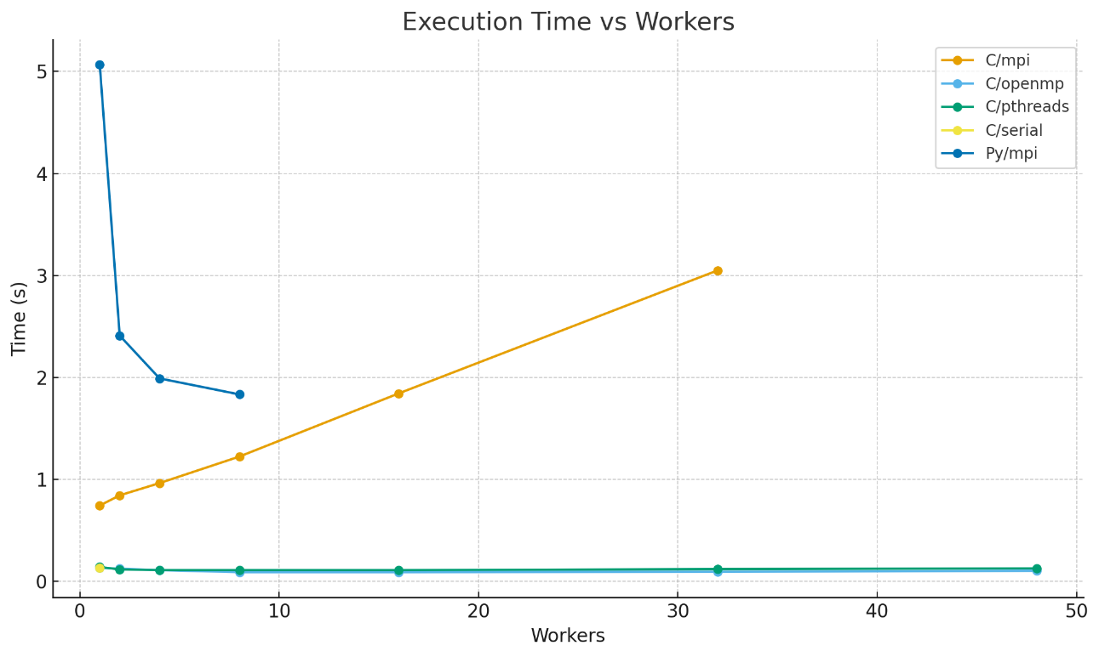
Рисунок 1. Время выполнения FFT в зависимости от числа потоков/процессов
- OpenMP - самая быстрая реализация. Минимальное время выполнения достигается при 8–16 потоках (~0.09 сек). После 32 потоков рост накладных расходов планировщика приводит к небольшому увеличению времени.
- pthread показывает поведение, близкое к OpenMP, но немного хуже.
Масштабирование почти линейное до 8 потоков, после - насыщение.
- MPI (C) показывает ухудшение производительности при увеличении числа процессов. На 1 процессе время ~0.64–0.73 сек. На 32 процессах время возрастает до ~3 сек - FFT плохо масштабируется по MPI на одном узле из-за интенсивного обмена сообщениями.
- Python MPI - самая медленная реализация. На 1 процессе время ~7.5 сек. На 4–8 процессах ускоряется, но всё равно остаётся существенно хуже вариантов на C.
- Последовательная реализация фиксирует baseline (~0.13 сек), от которого дальше сравнивается ускорение.
На графике (рис. 2) показано отношение времени выполнения C/serial к времени выполнения каждой параллельной версии.
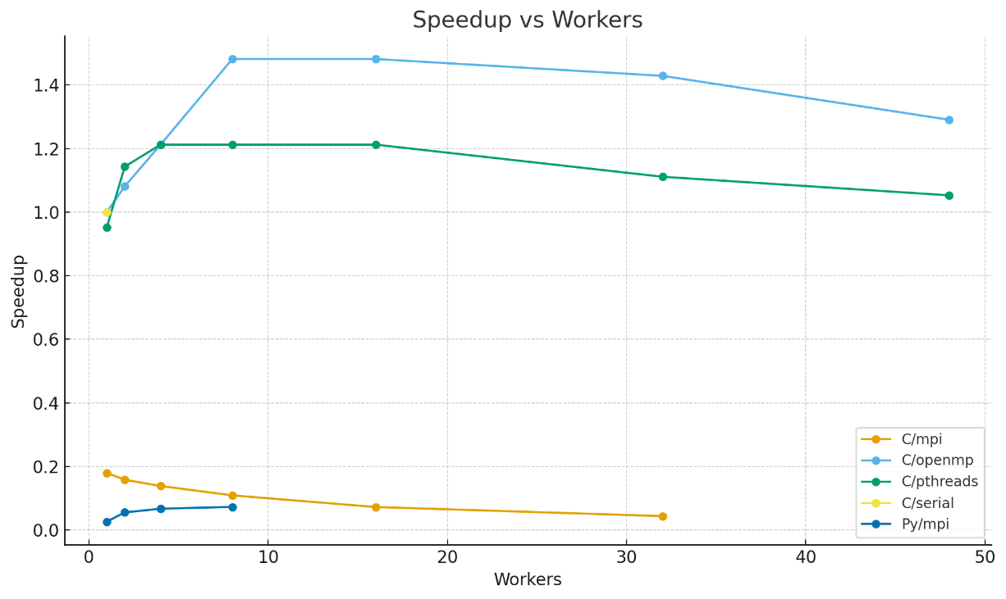
Рисунок 2. Ускорение относительно последовательной реализации
- OpenMP достигает максимального ускорения ~1.6 при 8 - 16 потоках, что отражает лучшую адаптацию FFT к shared-memory параллелизму.
- pthread демонстрирует ускорение до ~1.4, а затем рост замедляется - влияние локальности данных и конкуренции за память.
- MPI (C) показывает отрицательное масштабирование. Ускорение падает при увеличении процессов - параллельные накладные расходы превышают вычислительную выгоду.
- Python MPI ускоряется, но стартует с огромного overhead - итоговое speedup невысокое.
Этот график (рис. 3) напрямую сравнивает все методики параллелизации на одном графике времени выполнения.
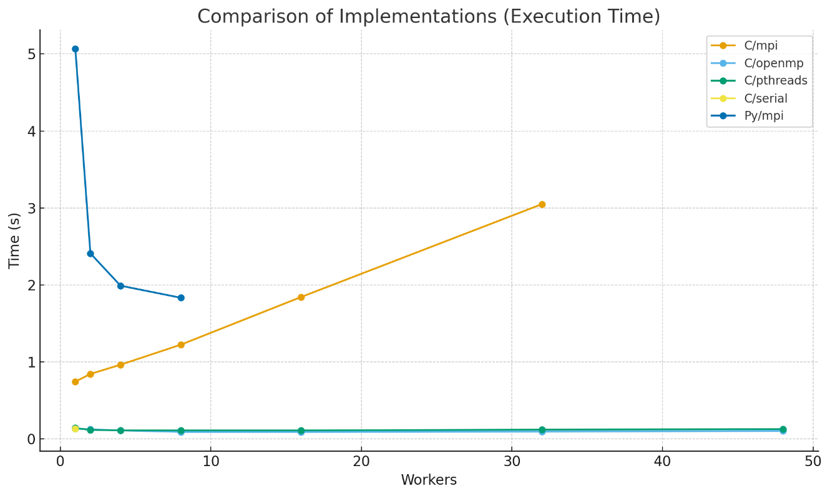
Рисунок 3. Сравнительный график всех реализаций
- OpenMP уверенно опережает все остальные реализации.
- pthreads чуть медленнее OpenMP, но близок по качеству.
- MPI - почти всегда медленнее последовательной реализации.
- Python MPI находится значительно выше (хуже) всех остальных кривых.
- Лучшие режимы работы:
- OpenMP: 8-16 потоков
- pthreads: 2-8 потоков
- MPI: 1 процесс (далее ухудшение)
- Python MPI: 4-8 процессов, но даже они хуже C-вариантов

Итоговое сравнение
Реализация | Лучшее время | Ускорение  относительно serial
C serial | 0.133 | 1
pthreads | 0.11 | 1.2
OpenMP | 0.09 | 1.5
C MPI | 0.64–3.0 | -5-25
Python MPI | 1.83 | -14

- Наиболее эффективный способ распараллеливания FFT на одном узле - OpenMP. Ускорение до 1.5 обусловлено тем, что FFT ограничена пропускной способностью памяти.
- pthreads показывает сравнимый результат, но требует ручной реализации синхронизации.
- MPI на одном узле - худший вариант. Он увеличивает время выполнения из-за накладных расходов обмена.
- Python MPI работает, но медленно, хотя в рамках Python масштабируемость неплохая.
- FFT плохо масштабируется при большом числе потоков – это свойство алгоритма, а не реализаций.

Приложение
Листинг fft_serial.c
#include "fft_common.h"

int main(int argc, char **argv) {
size_t n = (argc > 1) ? strtoull(argv[1], NULL, 10) : (1ull << 20);
if (!is_pow2(n)) { fprintf(stderr, "N must be power of two\n"); return 1; }

cd *x = (cd*)malloc(sizeof(cd) * n);
for (size_t i = 0; i < n; i++) {
double a = 2 * M_PI * (i % 16) / (double)n;
x[i] = cos(a) + I * sin(a);
}

fft_serial_impl(x, n);

double norm2 = 0.0;
for (size_t i = 0; i < n; i++)
norm2 += creal(x[i]) * creal(x[i]) + cimag(x[i]) * cimag(x[i]);

printf("norm2=%e\n", norm2);
free(x);
return 0;
}

Листинг fft_openmp.c
#include "fft_common.h"
#include <omp.h>

static void fft_openmp_impl(cd *x, size_t n){
unsigned log2n = 0; while ((1u<<log2n) < n) log2n++;

#pragma omp parallel for schedule(static)
for (long long i = 0; i < (long long)n; i++) {
size_t r = bitrev((size_t)i, log2n);
if (r > (size_t)i) {
cd tmp = x[i]; x[i] = x[r]; x[r] = tmp;
}
}

for (unsigned s = 1; s <= log2n; s++) {
size_t m = 1ull << s, mh = m >> 1;
cd *W = (cd*)malloc(sizeof(cd)*mh);
twiddles(W, m);
#pragma omp parallel for schedule(static)
for (long long k = 0; k < (long long)n; k += (long long)m) {
for (size_t j = 0; j < mh; j++) {
cd u = x[k + j];
cd v = W[j] * x[k + j + mh];
x[k + j] = u + v;
x[k + j + mh] = u - v;
}
}
free(W);
}
}

int main(int argc, char **argv){
size_t n = (argc > 1) ? strtoull(argv[1], NULL, 10) : (1ull << 20);
if (!is_pow2(n)) { fprintf(stderr, "N must be power of two\n"); return 1; }

cd *x = (cd*)malloc(sizeof(cd)*n);
for (size_t i = 0; i < n; i++) {
double a = 2 * M_PI * (i % 16) / (double)n;
x[i] = cos(a) + I * sin(a);
}

fft_openmp_impl(x, n);

double norm2 = 0.0;
for (size_t i = 0; i < n; i++)
norm2 += creal(x[i]) * creal(x[i]) + cimag(x[i]) * cimag(x[i]);
printf("norm2=%e\n", norm2);

free(x);
return 0;
}

Листинг fft_pthreads.c
#include "fft_common.h"
#include <pthread.h>

typedef struct {
cd *x;
size_t n;
unsigned s;
size_t k_begin;
size_t k_end;
} task_t;

static void *stage_worker(void *arg){
task_t *t = (task_t*)arg;
size_t m = 1ull << t->s, mh = m >> 1;
cd *W = (cd*)malloc(sizeof(cd)*mh);
twiddles(W, m);
for (size_t k = t->k_begin; k < t->k_end; k += m) {
for (size_t j = 0; j < mh; j++) {
cd u = t->x[k + j];
cd v = W[j] * t->x[k + j + mh];
t->x[k + j] = u + v;
t->x[k + j + mh] = u - v;
}
}
free(W);
return NULL;
}

static void fft_pthreads_impl(cd *x, size_t n, int nthreads){
unsigned log2n = 0; while ((1u<<log2n) < n) log2n++;

for (size_t i = 0; i < n; i++) {
size_t r = bitrev(i, log2n);
if (r > i) { cd tmp = x[i]; x[i] = x[r]; x[r] = tmp; }
}

for (unsigned s = 1; s <= log2n; s++) {
size_t m = 1ull << s;
size_t blocks = n / m;
int T = (nthreads < (int)blocks) ? nthreads : (int)blocks;

pthread_t *th = (pthread_t*)malloc(sizeof(pthread_t)*T);
task_t *tasks = (task_t*)malloc(sizeof(task_t)*T);

size_t blk_per_thr = blocks / T;
size_t rem = blocks % T;
size_t k = 0;

for (int t = 0; t < T; t++) {
size_t take = blk_per_thr + (t < (int)rem);
tasks[t] = (task_t){ x, n, s, k * m, (k + take) * m };
pthread_create(&th[t], NULL, stage_worker, &tasks[t]);
k += take;
}
for (int t = 0; t < T; t++) pthread_join(th[t], NULL);

free(tasks); free(th);
}
}

int main(int argc, char **argv){
size_t n = (argc > 1) ? strtoull(argv[1], NULL, 10) : (1ull << 20);
int nthreads = (argc > 2) ? atoi(argv[2]) : 8;
if (!is_pow2(n)) { fprintf(stderr, "N must be power of two\n"); return 1; }

cd *x = (cd*)malloc(sizeof(cd)*n);
for (size_t i = 0; i < n; i++) {
double a = 2 * M_PI * (i % 16) / (double)n;
x[i] = cos(a) + I * sin(a);
}

fft_pthreads_impl(x, n, nthreads);

double norm2 = 0.0;
for (size_t i = 0; i < n; i++)
norm2 += creal(x[i]) * creal(x[i]) + cimag(x[i]) * cimag(x[i]);
printf("norm2=%e\n", norm2);

free(x);
return 0;
}

Листинг ffft_mpi.c
#include "fft_common.h"
#include <mpi.h>

void fft_mpi_block(cd *x_local, size_t n, int rank, int P){
unsigned log2n=0; while((1u<<log2n) < n) log2n++;
size_t nloc = n / P; // предполагаем n % P == 0

// Локальная битразворотка в пределах блока — ок для первых стадий
// (полная битразворотка глобально не требуется при Stockham, но мы используем перестановки)

for(unsigned s=1; s<=log2n; s++){
size_t m = 1ull<<s, mh=m>>1;
if(m <= nloc){
// чисто локальные бабочки
cd *W = (cd*)malloc(sizeof(cd)*mh);
twiddles(W, m);
for(size_t k=0;k<nloc;k+=m){
for(size_t j=0;j<mh;j++){
cd u=x_local[k+j]; cd v=W[j]*x_local[k+j+mh];
x_local[k+j]=u+v; x_local[k+j+mh]=u-v;
}
}
free(W);
} else {
// требуется обмен: разбить x на парные половины и выполнить all-to-all
// Упрощенно: собрать полный вектор (для маленьких P) -> выполнить серийную стадию -> разослать обратно
// (при больших n реализуйте MPI_Alltoallv с парной коммутацией)
cd *x_full = NULL;
if(rank==0) x_full = (cd*)malloc(sizeof(cd)*n);
MPI_Gather(x_local, (int)nloc*2, MPI_DOUBLE, // комплекс как два double
x_full, (int)nloc*2, MPI_DOUBLE, 0, MPI_COMM_WORLD);
if(rank==0){
cd *W = (cd*)malloc(sizeof(cd)*mh);
twiddles(W, m);
for(size_t k=0;k<n;k+=m){
for(size_t j=0;j<mh;j++){
cd u=x_full[k+j]; cd v=W[j]*x_full[k+j+mh];
x_full[k+j]=u+v; x_full[k+j+mh]=u-v;
}
}
free(W);
}
MPI_Scatter(x_full, (int)nloc*2, MPI_DOUBLE,
x_local, (int)nloc*2, MPI_DOUBLE, 0, MPI_COMM_WORLD);
if(rank==0) free(x_full);
}
}
}

int main(int argc, char **argv){
MPI_Init(&argc, &argv);
int rank, P; MPI_Comm_rank(MPI_COMM_WORLD,&rank); MPI_Comm_size(MPI_COMM_WORLD,&P);
size_t n = (argc>1)? strtoull(argv[1],NULL,10) : (1ull<<20);
size_t nloc = n / P;
cd *x = (cd*)malloc(sizeof(cd)*nloc);
// инициализация детерминированным тестом, например комплексный тон
for(size_t i=0;i<nloc;i++){ size_t g = i + (size_t)rank*nloc; double a=2*M_PI*(g%16)/(double)n; x[i]=cos(a)+I*sin(a); }
fft_mpi_block(x, n, rank, P);
// опционально: валидация/вывод нормы
double local_norm=0.0; for(size_t i=0;i<nloc;i++){ local_norm += creal(x[i])*creal(x[i]) + cimag(x[i])*cimag(x[i]); }
double global_norm=0.0; MPI_Reduce(&local_norm,&global_norm,1,MPI_DOUBLE,MPI_SUM,0,MPI_COMM_WORLD);
if(rank==0) printf("norm2=%e\n", global_norm);
free(x); MPI_Finalize(); return 0;
}

Листинг fft_mpi.py
from mpi4py import MPI
import numpy as np
import sys

comm = MPI.COMM_WORLD
rank = comm.Get_rank()
P = comm.Get_size()

N = int(sys.argv[1]) if len(sys.argv) > 1 else (1 << 20)
assert N % P == 0
nloc = N // P

# локальный блок, комплексный тон
idx0 = rank * nloc + np.arange(nloc)
X = np.exp(2j * np.pi * (idx0 % 16) / N).astype(np.complex128)

log2n = int(np.log2(N))

for s in range(1, log2n + 1):
m = 1 << s
mh = m >> 1

if m <= nloc:
j = np.arange(mh)
W = np.exp(-2j * np.pi * j / m)
for k in range(0, nloc, m):
u = X[k:k + mh]
v = W * X[k + mh:k + m]
X[k:k + mh] = u + v
X[k + mh:k + m] = u - v
else:
# простой gather/scatter как в C-варианте
X_full = None
if rank == 0:
X_full = np.empty(N, dtype=np.complex128)

comm.Gather(X, X_full, root=0)

if rank == 0:
j = np.arange(mh)
W = np.exp(-2j * np.pi * j / m)
for k in range(0, N, m):
u = X_full[k:k + mh]
v = W * X_full[k + mh:k + m]
X_full[k:k + mh] = u + v
X_full[k + mh:k + m] = u - v

comm.Scatter(X_full, X, root=0)

# опциональный контроль
norm2_local = np.vdot(X, X).real
norm2 = comm.reduce(norm2_local, op=MPI.SUM, root=0)

if rank == 0:
print(f"norm2={norm2:e}")

Скриншот запуска
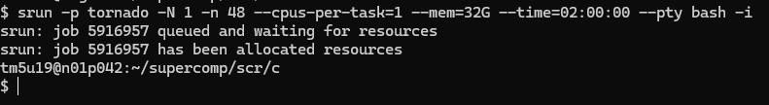

Скриншот запуска
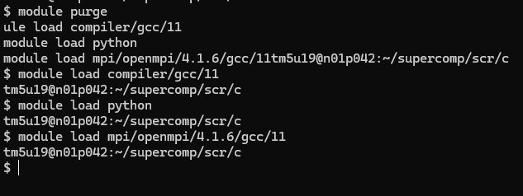
Скриншот запуска
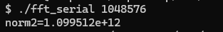
Скриншот запуска
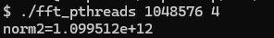
Скриншот запуска
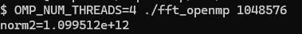
Скриншот запуска
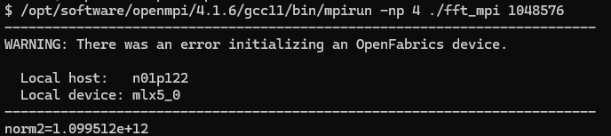
Скриншот запуска

